День Європи у Золотоніській гімназії ім. С.Д.Скляренка
День Європи – це символ започаткування нової успішної моделі мирної співпраці між державами, що ґрунтується на спільних цінностях та інтересах. Україна – це єдина держава, що не є членом ЄС, але відзначає День Європи. На День Європи ми шануємо наші спільні цінності, спільну історію та, що найголовніше, наше спільне майбутнє. До того ж, День Європи, разом з єдиною валютою (євро), прапором і гімном, є символом ЄС як політичної сили.
Сьогодні, у світлі останніх подій в нашій країні, це свято є особливо актуальним. Адже, для того, щоб стати повноцінним членом Європейського Союзу, необхідно володіти інформацією про ті країни, які вже досягли певних успіхів у політичному та економічному житті. Цьому сприяє проведення Дня Європи у навчальних закладах України, в ході яких учні мають можливість розширити свої знання про європейські країни, побачити позитивні та негативні сторони цієї міжнародної організації.
Проведення Дня Європи– це хороша нагода добре розважитися у віртуальному Європейському містечку і більше дізнатися про унікальні культури Європи.
З нагоди відзначення Дня Європи у Золотоніській гімназії ім. С.Д.Скляренка підготовлено та проведено:
- Географічний диктант серед учнів 5-9 класів «Україна – європейська держава», в ході якого учні мали можливість перевірити свої знання на правильність написання географічних назв ( вчитель географії та вчителі української мови та літератури). (Дод. 1)
- Година інформації «Україна та Європа» для учнів 8-9 класів, під час якої учні могли розширити свої знання про європейський регіон та місце України в ньому ( класні керівники). (Дод.2)
- Засідання географічної кав’ярні “Європа – наш спільний дім на тему «Країни – сусіди України», де всі учасники долучилися до культурної складової країн-сусідів України, а також скоштувати їхні традиційні національні страви ( вчитель географії). (Дод. 3)
- Патріотичний флешмоб «…Бо всі ми – то є «Україна» для учнів 1-4 класів , де вони протягом тижня свої синьо-жовті сердечка з написами імен об’єднали у велику любов до своєї Батьківщини- «Україна» ( вчитель географії, класоводи). (Дод. 4)
- Міжнародний європейський фестиваль –шоу «Модна географія», в ході якого було розкрито історію моди, продемонстровано модні тенденції країн-законодавиць моди: Франції, Італії, Великої Британії та України, висвітлено культурно-історичні пам’ятки, а також частування традиційними стравами цих країн – італійською піцою, англійським чаєм, французьким сиром та українським короваєм (дод.5)
- Флешмоб «Україна єдина», де всі учні та працівники гімназії були об’єднані у єдину «Україну»(заступник з виховної роботи). (Дод.6)

Додаток 1

1. Географічний диктант «Україна – європейська держава» (5-9 класи).
Головна мета цієї роботи - звернути увагу на правильність написання назв географічних об'єктів. Разом з вчителем географії диктант проводять всі вчителі української мови
На Землі шість материків і шість частин світу.
Материк, на якому ми живемо, називається Євразія. Це – найбільший материк світу, який складається з двох частин світу - Азії та Європи.
Україна знаходиться в самому центрі Європи. Наші сусіди по сухопутному кордону: Росія, Білорусь, Польща, Словаччина, Угорщина, Румунія та Молдова. Всього їх сім, а на півдні розташовані два моря – Чорне та Азовське. Вони зв’язані між собою Керченською протокою. Через протоку Босфор Чорне море має вихід до Середземного. Тож Україна є морською державою. Територія України переважно рівнинна. На заході є гори Карпати, а на півдні – Кримські гори. У нас дуже красива і багата країна.
Ми живемо у самому центрі України – у місті Золотоноша Черкаської області. Я пишаюся тим, що живу в найкращій країні світу – в Україні!

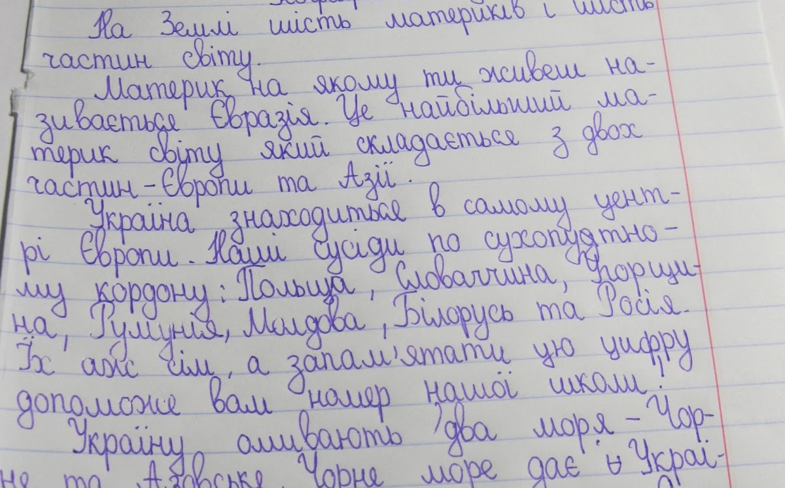
Додаток 2

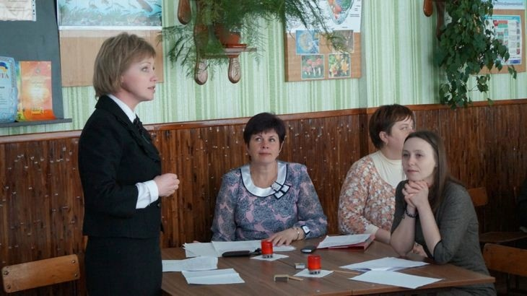

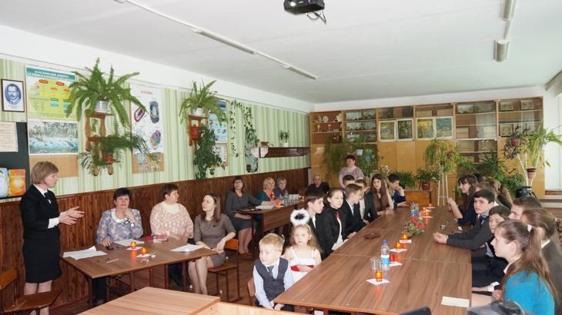

Година інформації «Україна та Європа»

Додаток 3
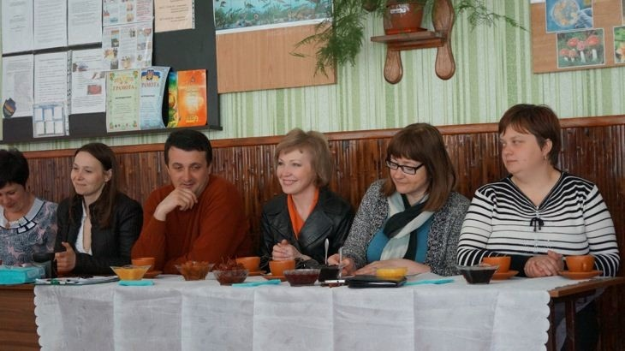

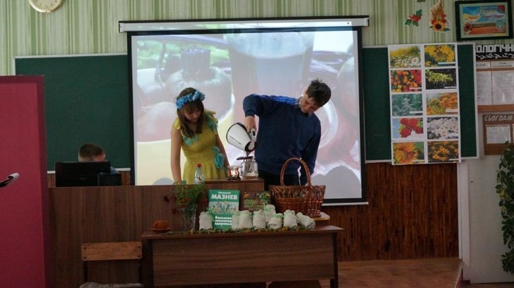
Засідання географічної кав’ярні “Європа – наш спільний дім” на тему «Країни – сусіди України»(частування молдавськими стравами)

Додаток 4
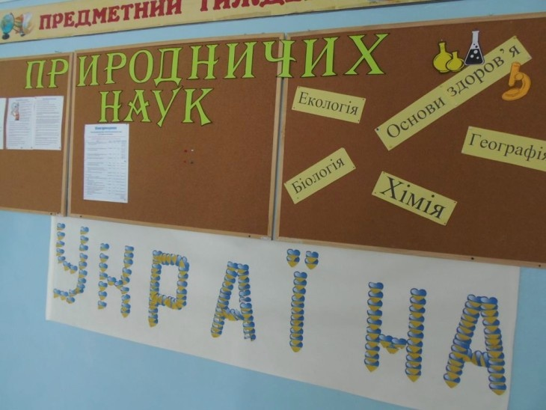

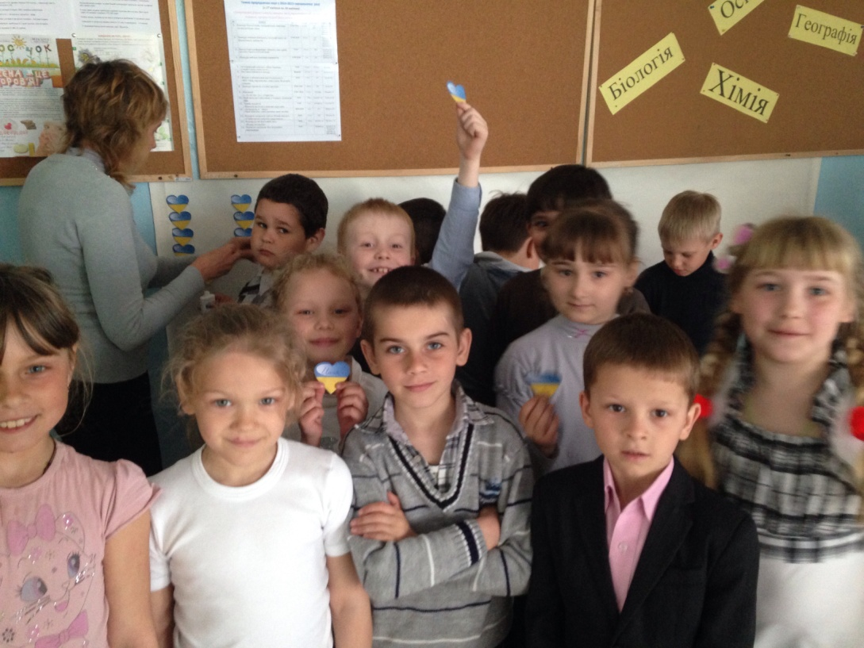

Патріотичний флеш-моб «…Бо всі ми – то є «Україна»
( учні 2-В класу. Класовод Пасенко О.М.)
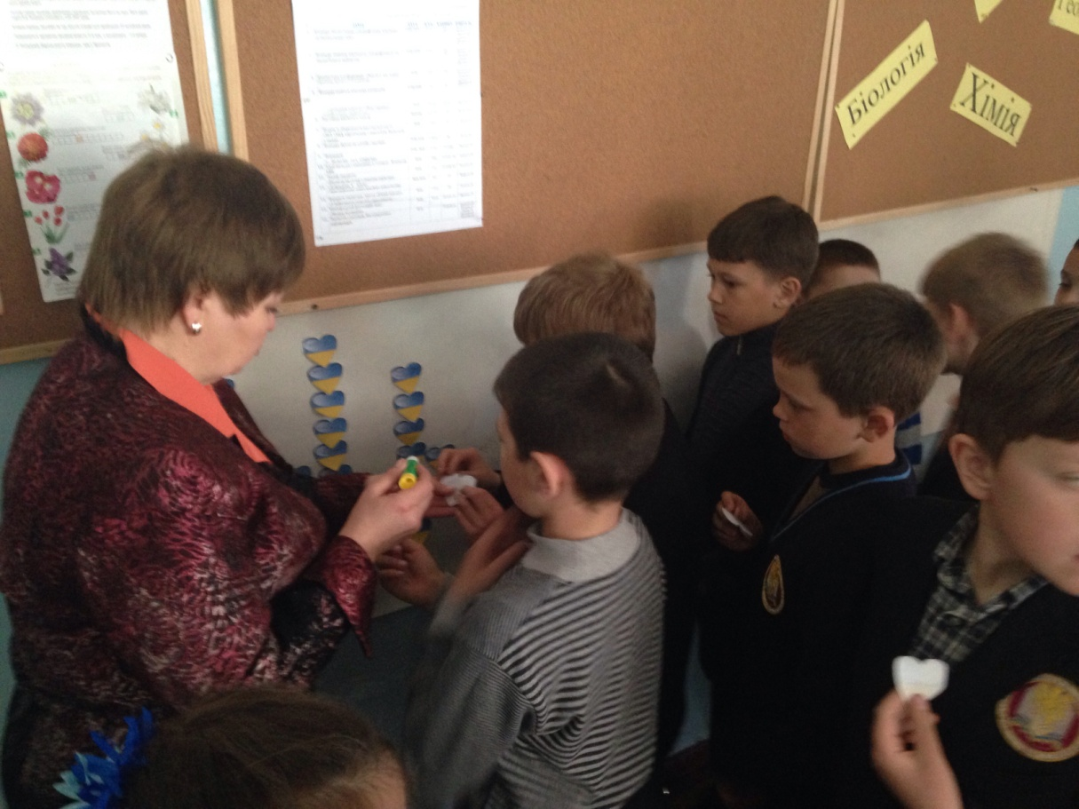

Патріотичний флеш-моб «…Бо всі ми – то є «Україна»
( учні 4-А класу. Класовод Березанчук І.М.)

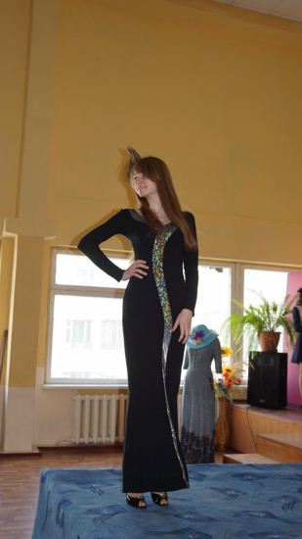
Додаток 5
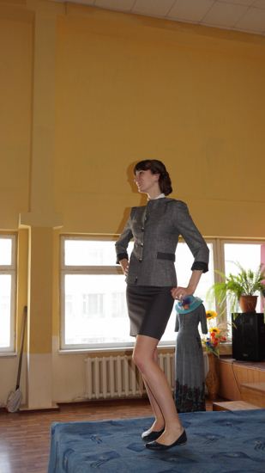
Демонстрація моделей англійської моди
( традиційний англійський діловий костюм та вишукана вечірня сукня з капелюшком)

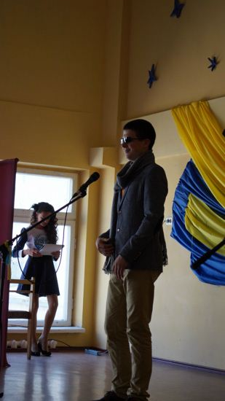
Чоловіча мода Італії:
бежеві брюки, світлий піджак,сорочка, галстук, шарф та темні окуляри)
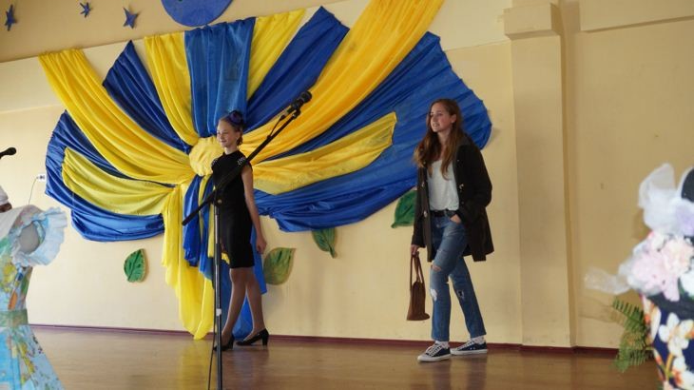

Французький шик:
маленьке чорне плаття Коко Шанель з капелюшком та сучасна тінейджерська мода парижанок:
джинси бой-френда, бабусине пальто та мамина сумка)

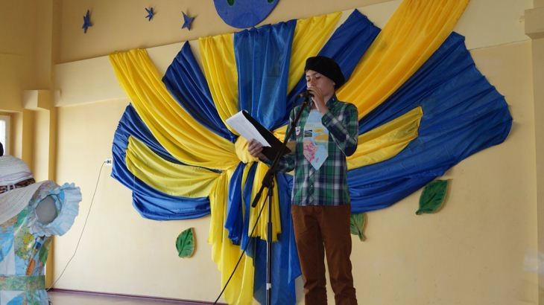

Традиційний французький чоловічий берет і багет під рукою)

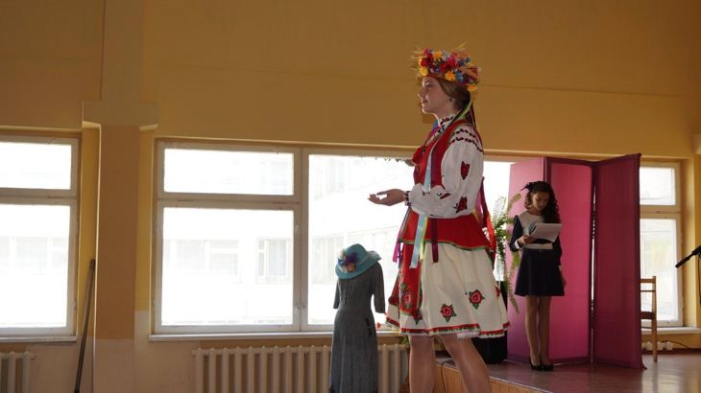
Український костюм давнини:
вишита сорочка, плахта, вінок з польових квітів)

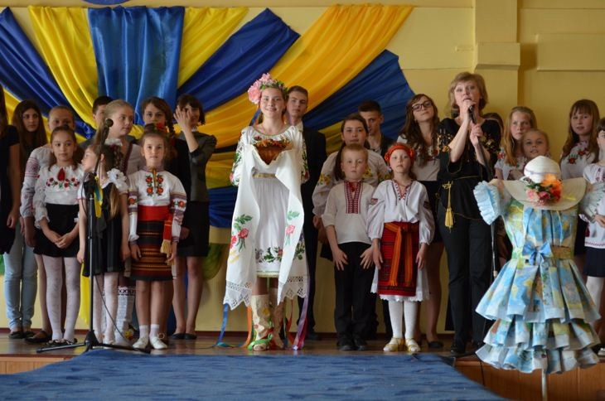
Сучасний український костюм, вишитий бісером, сучасний вінок з 25-ма довгими стрічками – 24 області України та АРК – символ єдності України )

Модель сукні, виконаної з географічних карт ( робота Короткевич Т.В.) за ескізом французького модельєра Елізабет Лекурт.

Додаток 6
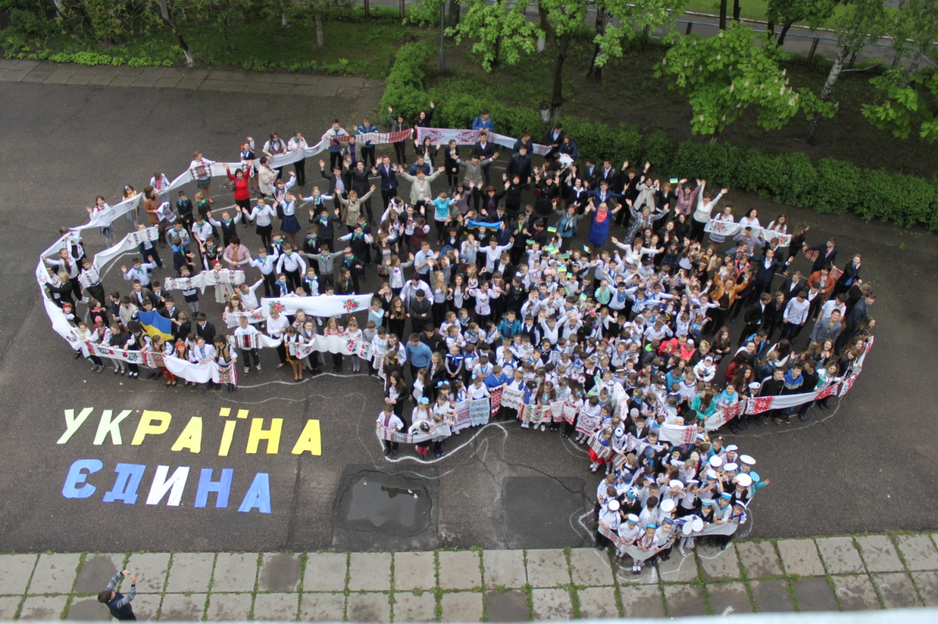
Патріотичний флеш-моб «Україна єдина»

